**ДОДАТОК И. Опис інтерфейсу користувача**

Розроблене програмне забезпечення – набір класів, які об’єднані з графічним інтерфейсом користувача, а також сховищем даних.

При запуску гри, гравець має можливість вибрати рівень складності такими кнопками: «Easy», «Normal», «Hard», а також кнопка «Settings» для налагодження звуків в грі. Після натискання, з’являється нове вікно на екрані, де розташовані такі компоненти як кнопки – «Вліво», «Вправо», «Вниз», «Пів-оберта вліво», «Пів-оберта вправо», які знаходиться внизу екрана даного смартфона, інший компонент – це прямокутний стакан висотою 10 і шириною 20 кліток, а також з лівого боку біля нього, можна побачити рівень та очки, які набрав гравець.

# Після закінчення гри появляється вікно з результатами, які користувач набрав.

Розглянемо дії користувача при роботі з програмою. Користувач запускає гру. На екрані смартфона з’являється головне вікно програми (рис.1).

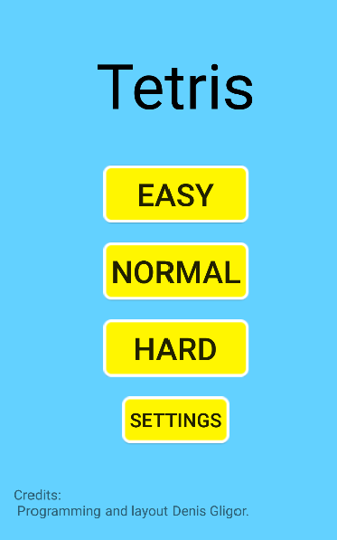

Рисунок 1 – Головне вікно програми

Тут ми бачимо чотири основні кнопки, три для вибирання складності рівня і одна кнопка для налаштування, а саме:

* Easy (легко) – кнопка для легкого режиму гри.
* Normal (середньо) – кнопка для середнього режиму гри.
* Hard (тяжко) – кнопка для тяжкого режиму гри.
* Settings (налаштування) – кнопка для налагодження звуків гри.

# При натисненні на кнопку «Settings», нам відкривається вікно налаштувань (рис.2).

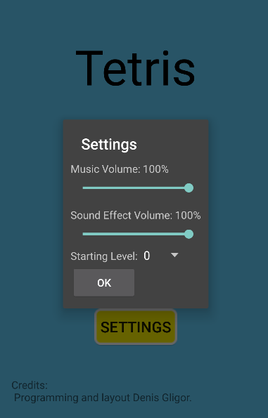

Рисунок 2 – Вікно налаштування

В даному вікні користувач може змінити рівень гучності, а також початковий рівень.

# При натисненні на кнопки «Easy», «Normal» або «Hard» нам відкривається вікно самої гри (рис.3).

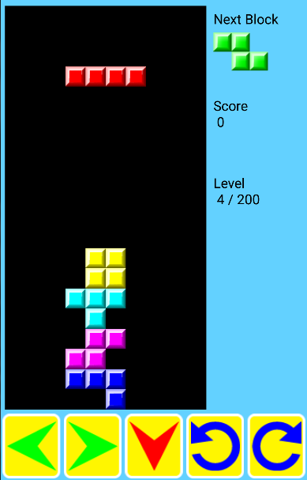

Рисунок 3 – Графічне відображення гри

## В даному вікні здійснивши маніпуляцію над кнопками, користувач сміло може грати.

# При закінченні гри вводимо ім’я для зберігання результату (рис.4). При натисненні на кнопку «Enter», зберігається дані користувача.

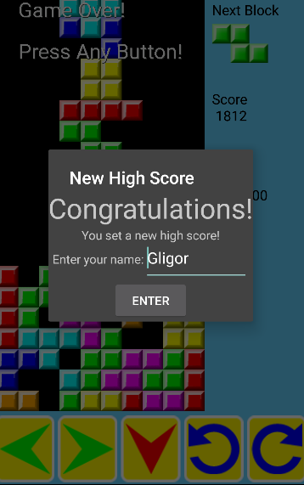

Рисунок 4 – Графічне відображення гри

# Таблиця рекордів даної гри представлена на рис.5.

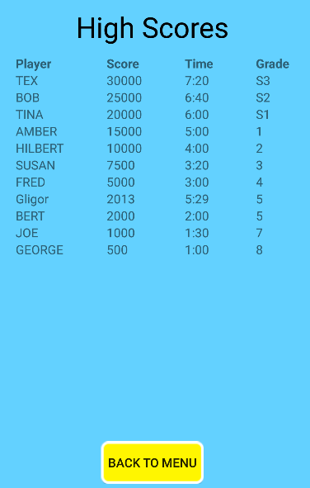

Рисунок 5 – Таблиця рекордів

# При натисненні на кнопку «Back to menu», користувач повертається на головне вікно (рис.1).